**Bài**

**9**

**ÔN TẬP CHƯƠNG 2**

**I. HỆ THỐNG HOÁ KIẾN THỨC**

**Nhiệm vụ 1:** **Nitrogen**

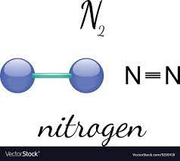

* **1. Trạng thái tự nhiên**……………….………………………………………………

……………………………………………………………………………………………………………………………………………………………………………………

* **2. Cấu hình.** ……………….………………………………………………………….

……………………………………………………………………………………………………………………………………………………………………………………

* **3. Tính chất vật lý** ……………….………………………………………………………………………………………………………………………………………….….………………………….……………………………………………………………………………………
* **4. Số oxi hóa**

……………….………………………………………………………………………………………………………………………………………….….………………………….……………………………………………………………………………………

* **5. Tính chất hóa học**

……………….………………………………………………………………………………………………………………………………………….….………………………….……………………………………………………………………………………

……………….………………………………………………………………………………………………………………………………………….….………………………….……………………………………………………………………………………

……………….………………………………………………………………………………………………………………………………………….….………………………….……………………………………………………………………………………

**Nhiệm vụ 2a:** **Amonia**

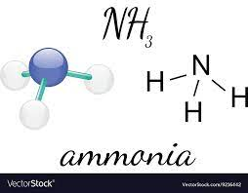

* 1. Cấu tạo phân tử……………….………………………………………………….

……………………………………………………………………………………………………………………………………………………………………………………

* **2. Tính chất vật lý.** ……………….………………………………………………………….

……………………………………………………………………………………………………………………………………………………………………………………

* **3. Số oxi hóa** ……………….………………………………………………………………………………………………………………………………………….….………………………….……………………………………………………………………………………
* **4. Tính chất hóa học**

……………….………………………………………………………………………………………………………………………………………….….………………………….……………………………………………………………………………………

……………….………………………………………………………………………………………………………………………………………….….………………………….……………………………………………………………………………………

……………….………………………………………………………………………………………………………………………………………….….………………………….……………………………………………………………………………………

* **5. Điều chế, ứng dụng**

……………….………………………………………………………………………………………………………………………………………….….………………………….……………………………………………………………………………………

**Nhiệm vụ 2b:** **Ammonium**

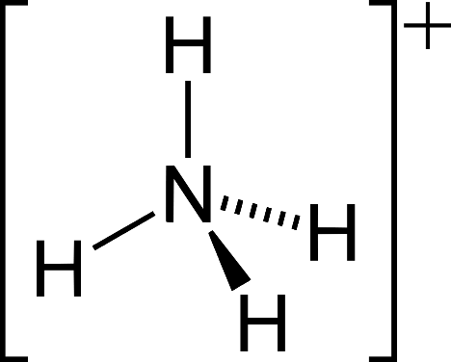

* 1. Công thức……………….………………………………………………….

……………………………………………………………………………………………………………………………………………………………………………………

* **2. Tính tan.** ……………….………………………………………………………….

……………………………………………………………………………………………………………………………………………………………………………………

* **3. Tính chất hóa học** ……………….………………………………………………………………………………………………………………………………………….….………………………….……………………………………………………………………………………

……………….………………………………………………………………………………………………………………………………………….….………………………….……………………………………………………………………………………

……………….………………………………………………………………………………………………………………………………………….….……………………

**Nhiệm vụ 3a:** **sulfur**

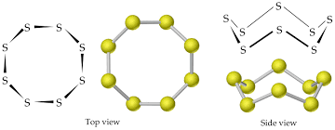

* Trạng thái tự nhiên……………….………………………………………………….

……………………………………………………………………………………………………………………………………………………………………………………

* **2. Cấu hình.** ……………….………………………………………………………….

……………………………………………………………………………………………………………………………………………………………………………………

* **3. Tính chất vật lý** ……………….………………………………………………………………………………………………………………………………………….….………………………….……………………………………………………………………………………
* **4. Số oxi hóa**

……………….………………………………………………………………………………………………………………………………………….….………………………….……………………………………………………………………………………

* **5. Tính chất hóa học**

……………….………………………………………………………………………………………………………………………………………….….………………………….……………………………………………………………………………………

……………….………………………………………………………………………………………………………………………………………….….………………………….……………………………………………………………………………………

……………….………………………………………………………………………………………………………………………………………….….………………………….……………………………………………………………………………………

**Nhiệm vụ 3b:** **sulfur dioxide**

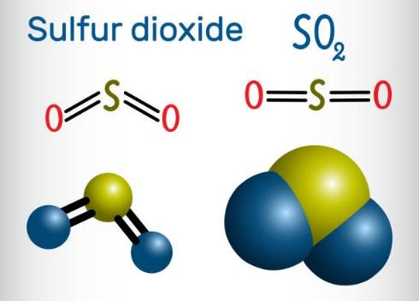

* **1. Tính chất vật lý** ……………….………………………………………………………………………………………………………………………………………….….………………………….……………………………………………………………………………………
* **2. Số oxi hóa**

……………….………………………………………………………………………………………………………………………………………….….………………………….……………………………………………………………………………………

* **3. Tính chất hóa học**

……………….………………………………………………………………………………………………………………………………………….….………………………….……………………………………………………………………………………

……………….………………………………………………………………………………………………………………………………………….….………………………….……………………………………………………………………………………

……………….………………………………………………………………………………………………………………………………………….….………………………….……………………………………………………………………………………

* **4. Ứng dụng** ……………….………………………………………………………………………………………………………………………………………….….………………………….……………………………………………………………………………………
* **2. SO2 và ô nhiễm môi trường**

……………….………………………………………………………………………………………………………………………………………….….………………………….……………………………………………………………………………………

……………….………………………………………………………………………………………………………………………………………….….………………………….……………………………………………………………………………………

**Nhiệm vụ 4a:** **sulfuric acid**

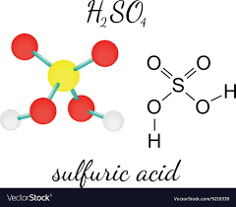

* **1. Tính chất vật lý** ……………….………………………………………………………………………………………………………………………………………….….………………………….……………………………………………………………………………………
* **2. Cách pha loãng acid đặc**

……………….………………………………………………………………………………………………………………………………………….….………………………….……………………………………………………………………………………

* **3. Tính chất hóa học**

……………….………………………………………………………………………………………………………………………………………….….………………………….……………………………………………………………………………………

……………….………………………………………………………………………………………………………………………………………….….………………………….……………………………………………………………………………………

……………….………………………………………………………………………………………………………………………………………….….………………………….……………………………………………………………………………………

* **4. Cách bảo quản acid** ……………….………………………………………………………………………………………………………………………………………….….………………………….……………………………………………………………………………………
* **5. Sản xuất**

……………….………………………………………………………………………………………………………………………………………….….………………………….………………………………………………………………………………………….……………………………………………………………………………………

……………….………………………………………………………………………………………………………………………………………….….………………………….……………………………………………………………………………………

**Nhiệm vụ 4b:** **Muối sunfate**

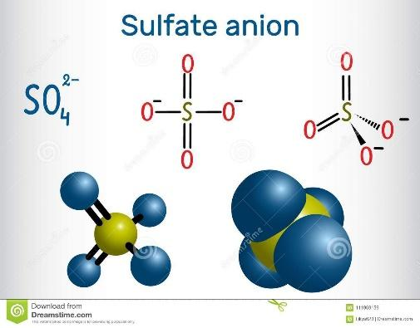

* **1. Công thức** ……………….………………………………………………………………………………………………………………………………………….….………………………….……………………………………………………………………………………
* **2. Cách nhận biết**

……………….………………………………………………………………………………………………………………………………………….….………………………….……………………………………………………………………………………

**Nhiệm vụ 5a:**  **Oxide của nitrogen**

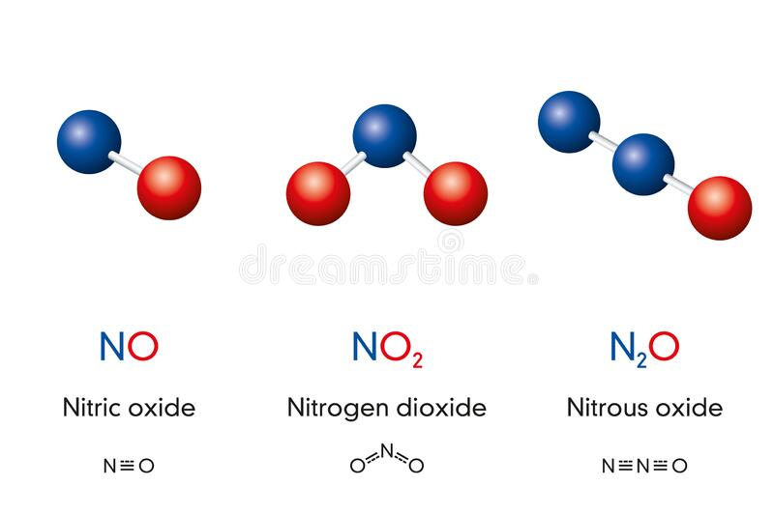

* **1. Công thức** ……………….………………………………………………………………………………………………………………………………………….….………………………….……………………………………………………………………………………
* **2. Nguồn phát sinh**

……………….………………………………………………………………………………………………………………………………………….….………………………….……………………………………………………………………………………

**Nhiệm vụ 5b:**  **Nitric acid**

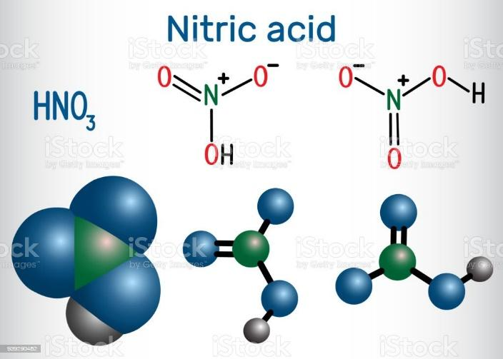

* **1. Công thức** ……………….………………………………………………………………………………………………………………………………………….….………………………….……………………………………………………………………………………
* **2. Tính chất vật lý**

……………….………………………………………………………………………………………………………………………………………….….………………………….……………………………………………………………………………………

* **3. Tính chất hóa học**

……………….………………………………………………………………………………………………………………………………………….….………………………….……………………………………………………………………………………

……………….………………………………………………………………………………………………………………………………………….….………………………….……………………………………………………………………………………

……………….………………………………………………………………………………………………………………………………………….….………………………….……………………………………………………………………………………

Luyện tập

**Câu 1.** Phân tử nitrogen có cấu tạo là

**A.** N = N **B.** N ≡ N

**C.** N - N **D.** N 🡪 N

**Câu 2.** Phân tử amonia có dạng hình học nào sau đây?

**A.** Chóp tam giác **B.** chữ T

**C.** Chóp tứ giác. **D.** Tam giác đều.

**Câu 3.** Amonia đóng vai trò là chất khử khi tác dụng với chất nào sau đây?

**A.** H2O **B.** HCl

**C.** H3PO4. **D.** O2 (Pt, to).

**Câu 4.** Khi so sánh ammonia với ammonium, nhận định nào sau đây đúng?

**A.** Điều chứa liên kết ion

**B.** Đều có tính acid yếu trong nước.

**C.** Đều có tính base yếu trong nước.

**D.** Đều chứa nguyên tử N có số oxi hóa -3.

**Câu 5.** cho vài giọt BaCl2 vào dung dịch nào sau đây sẽ tạo kết tủa trắng?

**A.** NaCl **B.** Na2SO4.

**C.** NaNO3. **D.** NaOH.

**Câu 6.** cho chất rắn nào sau đây vào dung dịch H2SO4 đặc thì xảy ra phản ứng oxi – hóa khử?

**A.** KBr **B.** NaCl.

**C.** CaF2. **D.** CaCO3.

**Câu 7.** Khi pha loãng dung dịch H2SO4 đặc cần tuân thủ thao tác nào sau đây để đảm bảo an toàn?

**A.** Rót từ từ acid vào nước.

**B.** Rót nhanh acid vào nước.

**C.** Rót từ từ nước vào acid.

**D.** Rót nhanh nước vào acid.